 | Тепловые гидродинамические насосы типа «ТС»
 | 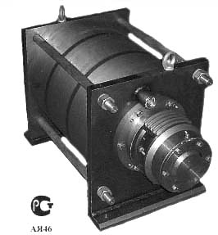 | СОВРЕМЕННЫЕ,  ВЫСОКОЭФФЕКТИВНЫЕ,  АВТОНОМНЫЕ,  ЭНЕРГОСБЕРЕГАЮЩИЕ  СИСТЕМЫ ОТОПЛЕНИЯ,  ТЕПЛОСНАБЖЕНИЯ И ГВС |  | 
О П Р О С Н Ы Й Л И С Т
для подбора тепловых гидродинамических насосов типа «ТС1»
- Заказчик:

- наименование предприятия
- индекс, почтовый адрес
- телефон, факс
- e-mail
- контактное лицо, должность
- Конструктивные параметры здания:
- назначение здания (административное, жилое, производственное, складское и т.д.);
- внутренняя температура рабочая и дежурная;
- габаритные размеры здания: длина, ширина, высота м
3. Параметры существующей системы теплоснабжения:
- тепловая мощность Гкал/час (кВт/час)
4. Требования к системе отопления:
- максимальная тепловая нагрузка Гкал/час (кВт/час);
- теплоноситель (вода, другое);
- давление в подающем трубопроводе кгс/см²;
- давление в обратном трубопроводе кгс/см²;
- объем воды в системе отопления м³
⁻ отопительные приборы: радиаторы, калориферы, другое.
5. Требования к горячему водоснабжению (ГВС):
- максимальная тепловая нагрузка Гкал/час (кВт/час);
- максимальный расход горячей воды м³/час
6. Требования к вентиляции:
- максимальная тепловая нагрузка Гкал/час (кВт/час);
- объем воды в системе вентиляции м³
7. Дополнительная информация.  - наличие помещений для установки тепловых гидродинамических насосов  - наличие выделенной (свободной) электрической мощности, кВт  -качество теплоносителя (жесткость воды, примеси и др) | _______ да (площадь, м2) ______ нет
8. Прибор управления (выбрать один из двух):  - щит управления ЩУТГ  - котроллер (на базе прибора плавного пуска) | _______ да ______ нет  _______ да ______ нет
9. Из какого источника информации Вы узнали о нас?
   | Из журнала |  | С сайта |  | С выставки
   | Из письма |  | От друзей |  | Другое
Дата заполнения ______________ _____________________ / ____________ /
м.п. Ф.И.О. подпись

отправить на е-майл: mail@semes.ru или заполнить на сайте http://www.semes.ru/

